为自觉履行保护环境的义务，主动接受社会监督，按照《国家重点监控企业自行监测及信息公开办法（试行）》（环发[2013]81号）、环境影响评价报告书及其批复、国家或地方污染物排放标准以及环境监测技术规范等规定和要求，根据我公司的实际生产情况，制定2019年度污染物排放自行监测方案，并严格执行。
1 公司基本情况
1.1 基础信息
企业名称：亚泰集团哈尔滨水泥有限公司
法人代表：张瑞峰 所属行业：水泥制造
地理位置：哈尔滨市道外区水泥路102号（附位置图）
生产周期：180天
联系方式：15145060363 联系人：刘凯亮
1.2生产工艺及产排污情况
主要工程组成：原料破碎、生料立磨、回转窑、水泥磨；
主要原料：石灰石、硅质料、采矿废渣、原煤、石膏、粉煤灰；产品：水泥；
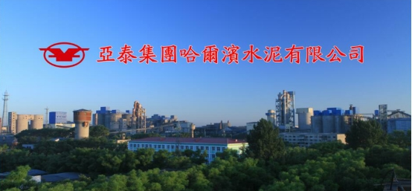生产工艺及污染防治设施全图：
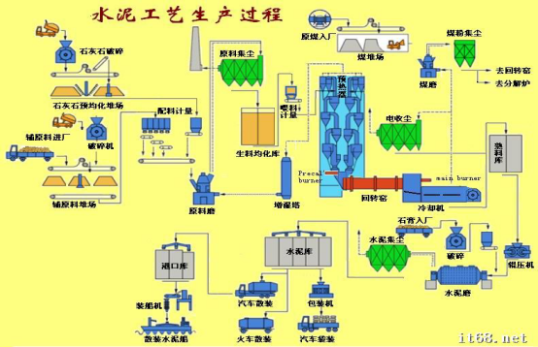
排放口名称：烧成车间窑尾高排烟囱；
位置：窑尾预热器；
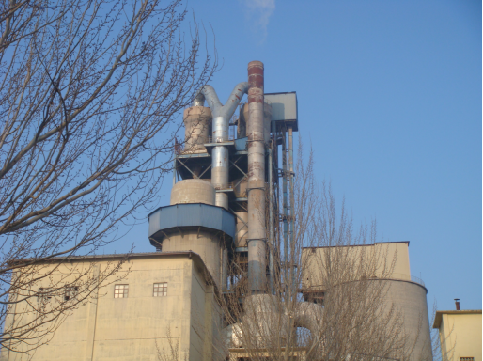

窑尾环保在线自动监测系统画面
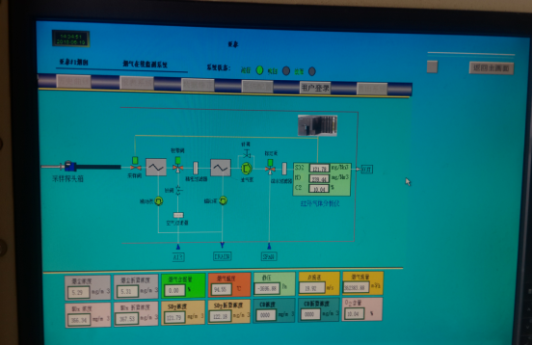
自动监测设备名称：烧成窑尾在线监测系统；
位置：窑尾预热器四级。
排放口名称：烧成车间窑头高排烟囱；
位置：窑头篦冷机后侧；
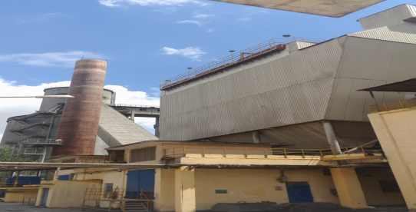
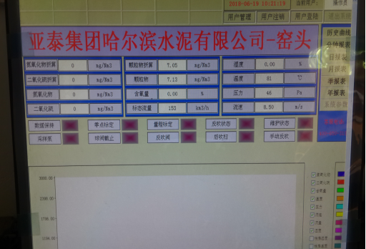
自动监测设备名称：烧成窑头在线监测系统；
位置：窑头篦冷机后侧。
1.3 自行监测机构:外委
2 自行监测内容
2.1 大气污染物排放监测
2.1.1 监测点位
有组织排放监测点位具体位置：烧成窑头、窑尾预热器烟筒；
地理坐标：
窑头中心经度126度42分51.37秒，中心纬度45度49分55.70秒；
窑尾中心经度126度42分53.68秒，中心纬度45度49分59.63秒；
附监测点位示意图。
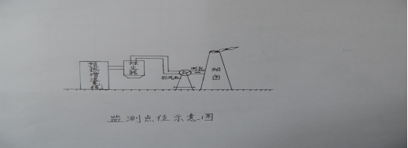
2.1.2 监测指标
烧成车间窑尾系统：二氧化硫、氮氧化物、颗粒物、氟化物、汞及其化合物、氨。窑头：颗粒物。
2.1.3 监测频次
2.1.3.1 自动监测频次
二氧化硫、氮氧化物、颗粒物全天连续监测；汞及其化合物、氟化物半年监测一次。氨气一季度监测一次。
2.1.4 执行排放标准及其限值
根据环评批复等确定排放标准及其限值，GB4915-2013表一。
2.1.5 监测方法和仪器
手工监测：委托第三方监测单位，依据国标分析方法及标准开展监测。
自动监测设备，西门子，中科天融，通过环保验收符合相关自动监测法规要求。
2.2水污染物排放监测
2.2.1公司于2008年建设完成中水回用工程，对生产区生活和生产用水集中处置，并循环利用，实现废水零排放。
2.2.2排放标准 《城市污水再生利用工业用水水质标准》（GB/T19923-2005）
2.3厂界噪声监测
企业位置处于城乡结合部，地理坐标为东京126⁰42'，北纬45⁰50'，位于哈尔滨市东北角，距三棵树火车站6km，厂区位于阿什河与松花江交汇处的三角地带内。西临松花江，南邻阿什河大堤，北面紧靠一条阿什河的小河岔，隔河与新江灌站相距500m，东面隔河与赵家油坊相距1.5km，厂区南面与龙江电工厂相距2km。厂区周围无重点保护名胜古迹，也无国家及省市级自然保护区。厂界内外无敏感噪声源。执行标准《工业企业厂界噪声排放标准》(GB12348-2008)三级标准，昼65dB,夜55dB。
每季度监测一次。
2.4 周边环境质量监测
2.4.1 企业周边空气环境质量监测
空气环境质量按照环评报告书（表）及其批复要求确定监测点位、监测项目、监测频次，并确定监测方法、监测仪器以及执行环境质量标准（GB3095-1996）的限值。
3 质量控制和质量保证
3.1污染源手工监测质量管理
3.1.1大气污染物排放监测质量管理
依据《固定源废气监测技术规范》（HJ/T397-2007）有关规定进行。
3.2污染源自动监测质量管理
3.2.1大气污染物排放监测质量管理
依据《固定污染源烟气（SO_{2、}NO_{X、}颗粒物）排放连续监测技术规范》（HJ75-2017）及《固定污染源烟气（SO_{2、}NO_{X、}颗粒物）排放连续监测系统技术要求及检测方法》（HJ76-2017）有关规定进行。
3.3厂界周边环境空气质量监测质量管理
依据《环境空气质量自动监测技术规范》（HJ/T194-2005）有关规定进行。
4 监测报告
4.1排污量报告
应用自动监测数据，按照生态环境部有关规定计算污染物排放量，每月向辖区生态环境局报告。
4.2超标报告
自动监测发现超标时，及时采取减轻污染的措施，并向辖区生态环境局报告。
4.3年度报告
监测方案的调整变化情况；全年生产天数、监测天数、各监测点、各监测项目全年监测次数，达标次数；全年废气污染物排放量；周边环境质量监测结果；每年一月底前编制完成上年度自动监测开展情况年度报告，并报送市生态环境局。
5、自行监测结果公布
5.1对外公布方式：哈尔滨市环保网
（http://218.10.227.2/hbj/login.action）及对外网站、报纸、广播、电视等。
5.2 公布内容：
企业基本情况、自动监测方案、自动监测结果（监测点位、监测时间、污染物种类及浓度、标准限值、达标情况、超标倍数等）、未开展自动监测的原因、污染源年度监测报告。
5.3 公布时限
5.3.1 自动监测结果
自动监测数据实时公布监测结果（废气自动监测设备为每1小时均值）。
5.3.2 年度报告
每年1月底前公布上年度自动监测年度报告。

亚泰集团哈尔滨水泥有限公司（盖章）
2019年1月1日

